2. Графические примитивы. Способы задания и построения примитивов

К графическим примитивам относятся: точка, отрезок, окружность, дуга, кольцо, эллипс, многоугольник, полоса.
Отрезки – самые простые объекты AutoCAD. Они могут быть одиночными или объединяться конечными точками в ломаную линию, каждый сегмент которой является отдельным отрезком – самостоятельным объектом AutoCAD. Отрезки
строятся при помощи команды Отрезок (Line). Существует три способа вызова команды
1. Меню РИСОВАНИЕ (DRAW) – Отрезок (line)
2. Панель инструментов РИСОВАНИЕ (DRAW) – пиктограмма Отрезок (Line)
3. Командная строка – Отрезок (Line).
Примитив “Отрезок” (LINE). Эта кнопка вызова команды вычерчивания ОТРЕЗОК на панели инструментов, либо в меню выбираем пункт ОТРЕЗОК (LINE).
После этого в командной строке выводится команда:
Command: Specify first point: (Команда: первая точка:), т.е. компьютер просит указать начальную точку отрезка.
Эту точку можно задать, как координатами в командной строке, так и выделить при помощи курсора на поле щелчком левой кнопки мыши. После того, как начальная точка задана, в командной строке выдается следующий запрос: Specify next point or [Undo]:
(Следующая точка или [Отменить]:) т.е. компьютер просит указать вторую точку отрезка, которую также можно задать двумя способами: либо задаем координатами точки, либо курсором. После этого на экране появится отрезок АВ, проведенный из первой точки во вторую.
Опция [Undo] отменяет ранее введенную начальную точку отрезка.
Команда ОТРЕЗОК на этом не заканчивается и последует запрос:
Specify next point or [Undo]:
(Следующая точка или [Отменить]:)

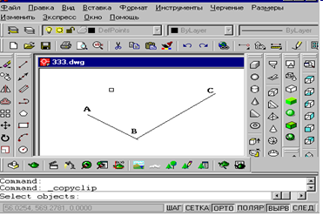
Рисунок 2.
Данный запрос означает, что командой ОТРЕЗОК можно нарисовать поочередно несколько отрезков, образующих на экране ломаную линию. На экране аналогичным образом получим отрезок ВС. (рис. 4.2).
Если поместить указатель мыши внутрь графического экрана и нажать правую кнопку мыши, то возникает контекстное меню:
Enter (Завершить)
Cancel (Прервать)
Close (Замкнуть)
Undo (Отменить)
Pan (Панорамирование)
Zoom (Суммирование)
Пункт меню Enter (Завершить) заканчивает команду, пункт Cancel (Прервать) прерывает работу команды, пункт Close (Замкнуть) рисует еще один отрезок, идущий от конца предыдущего отрезка в начало первого, пункт Undo (Отменить) аналогично действует одноименной опции, рассмотренной выше.
Пункт Pan (Панорамирование), Zoom (Суммирование) рассматриваются в дальнейшем.
Это контекстное меню помогает выбрать следующий шаг работы командой ОТРЕЗОК.
Выбор пункта в этом меню осуществляется указателем мыши с последующим нажатием левой кнопки мыши.
Если необходимо вычертить отрезок длиной 100 мм под углом 60⁰ , то после задания первой точки отрезка в командной строке вводится следующий ответ на второй запрос: @ 100 < 60
Для вычерчивания прямоугольника существует специальная команда Прямоуг (Rectang).
Прямоугольник – геометрическая фигура, которая довольно часто встречается во многих чертежах. Поэтому в графической системе AutoCAD имеется специальная команда Прямоугольник (Rectang).
Для вызова этой команды можно воспользоваться одним из следующих способов:
1. Из раздела Рисование (Draw) выбирается команда Прямоугольник (Rectang).
2. На панели инструментов Рисование (Draw) выбирается пиктограмма Прямоугольник (Rectang).
3. В командной строке вводится команда: Прямоугольник (Rectang).
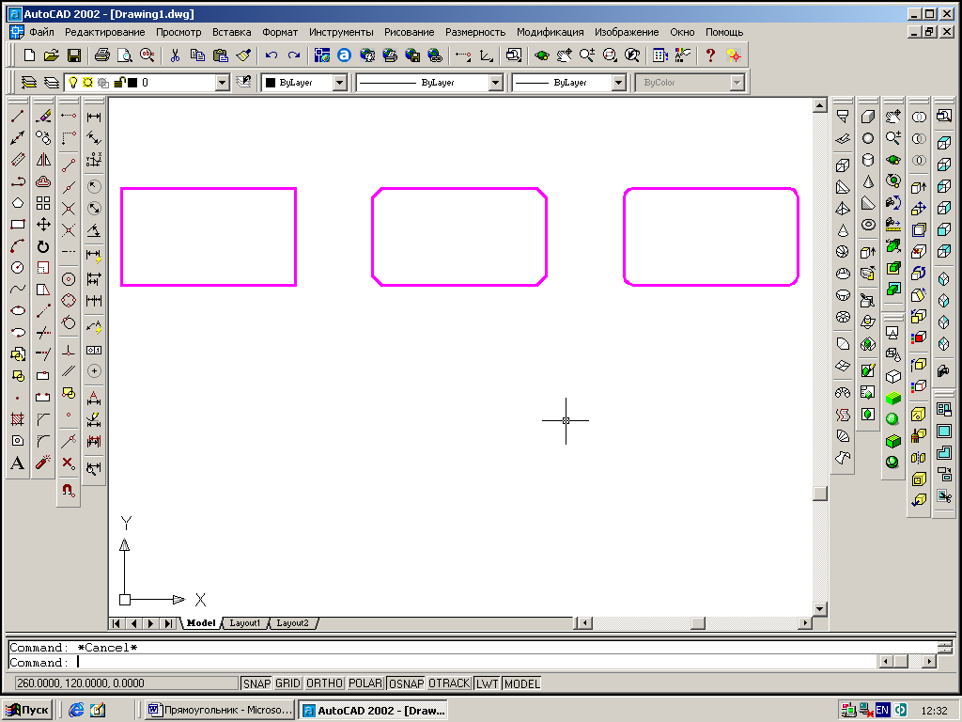
Построение обычного прямоугольника

Построение прямоугольника по двум точкам с использованием параметров Фаска и сопряжение

В графической системе AutoCAD прямоугольник можно построить двумя способами: путем указания 2-х точек на диагонали прямоугольника и путем ввода одной точки и задания размеров сторон прямоугольника.
Первый способ состоит в построении прямоугольника по двум точкам, лежащим на его диагонали. Вначале графическая система AutoCAD задает запрос на ввод первой вершины прямоугольника:
Command: _rectang
Specify first corner point or [Chamfer/Elevation/Fillet/Thickness/Width]:
Указать ее можно в любой точке экрана в зависимости от того, как вы хотите расположить прямоугольник. Затем следует запрос второй точки
Specify other corner point or [Dimensions]:
Данная точка является второй вершиной прямоугольника, расположенной на одной из диагоналей. Координаты точек можно указывать любым способом, в том числе и с использованием объектной привязки.

Если при запросе второй точки Specify other corner pointor [Dimensions]: выбрать опцию [Размер Dimensions], система AutoCAD запросит ввести размеры сторон прямоугольника. Вначале его длину, т.е. размер по оси Х, а затем ширину – размер по оси У. После этого последует запрос на ввод третьей точки, определяющей положение прямоугольника указанного размера относительно этой точки.
Для вычерчивания правильных многоугольников существует команда Мн-угол (polygon).

Примитив “ОКРУЖНОСТЬ” (CIRCLE)
Рисование окружности выполняется командой CIRCLE (КРУГ).
Эта команда может быть введена из панели DRAW и с подающего меню.
Графическая система предлагает несколько вариантов вычерчивания окружности по заданным:
1.Центру круга и радиусу;
2.Центру круга и диаметру;
3.По трем заданным точкам;
4.По двум заданным точкам и касательной в одной из этих точек;
5.По двум касательным и радиусу.
Рассмотрим первый способ задания окружности, в котором окружность вычерчивается по заданному центру круга и радиусу.
При вызове команды CIRCLE (КРУГ) система выдает запрос:
Specify center point for circle or [3P\2P\TTR (tan tan radius)]
(Центр круга или [3Т\2Т ККР (каскас радиус)]:)
Центр окружности можно задать координатами, либо отметить при помощи курсора щелчком мыши на рабочем листе.
Затем в командной строке выводится запрос.
Specify radius of circle or [Diameter]:
(Радиус круга или [Диаметр]:)
В этот момент можно ввести число, которое станет величиной радиуса окружности. Радиус можно задать и точкой (компьютер измерит расстояние от центра окружности до новой точки и возьмет это расстояние в качестве радиуса). После этого на экране появится окружность.
Сплайн – это сглаженная кривая, которая проходит через заданные пользователем точки. Точки указываются любым возможным способом. Для вычерчивания сплайнов используется команда Сплайн (spline).
Точки вычерчиваются при помощи команды Точка (point). Возможно сформировать определенный стиль отображения точки и ее размер.
Полилиния представляет собой непрерывную последовательность прямолинейных отрезков и дуг, которые системой рассматриваются как одно целое. AutoCAD использует два типа полилиний – двумерные и трехмерные.
Мультилинией в AutoCAD называется набор параллельных линий количеством от 1 до 16, которые отрисовываются одновременно. Каждый элемент мультилинии может иметь свой цвет и тип линии. Расстояние между элементами мультилинии также может задаваться пользователем. Стиль мультилинии можно настроить при помощи команды Млстиль (mlstyle); вычерчивают, используя команду Млиния (mline).

